Консультация для родителей
«Питание ребенка летом»

Летом процессы роста у детей протекают наиболее интенсивно, в связи с чем повышается потребность в белке - основном пластическом материале. Кроме того, в жаркие дни организм ребенка теряет с потом значительное количество минеральных веществ и витаминов. Для покрытия этих дополнительных затрат требуется увеличение калорийности и пищевой ценности рациона. С другой стороны, в жаркие дни у детей нередко ухудшается аппетит.

Как организовать питание ребенка в летнее время?
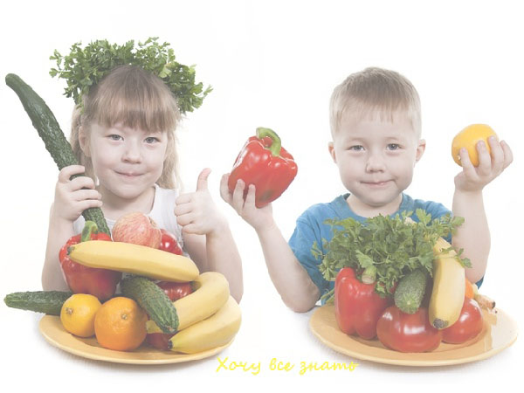
Во-первых, калорийность питания должна быть увеличена примерно на 10-15%. С этой целью в рационе ребенка следует увеличить количество молока и молочных продуктов, в основном за счет кисломолочных напитков и творога как источников наиболее полноценного белка. В рацион необходимо включать первые овощи: редис, раннюю капусту, репу, морковь, свеклу, свекольную ботву, свежие огурцы, позднее - помидоры, молодой картофель. А также, различную свежую зелень (укроп, петрушку, кинзу, салат). Во-вторых, необходима рациональная организация режима питания ребенка. В жаркие летние месяцы режим питания рекомендуется изменить таким образом, чтобы обед и полдник поменялись местами. В особенно жаркое полуденное время, когда аппетит у ребенка резко снижен, ему следует предлагать легкое питание, состоящее в основном из кисломолочного напитка, булочки или хлеба и фруктов. После дневного сна отдохнувший и проголодавшийся дошкольник с удовольствием съест весь обед, состоящий из калорийных, богатых белком блюд.
Повышение суточной калорийности питания ребенка может быть достигнуто за счет увеличения пищевой ценности завтрака. В него рекомендуется включать богатое белком блюдо (мясное, рыбное, творожное, яичное). Это также физиологически более обоснованно, т. к. после ночного сна, в прохладное утреннее время дети едят с большим аппетитом.

В летнее время, кроме общепринятых четырех приемов пищи, ребенку можно предложить пятое питание в виде стакана кефира или молока перед сном. Это особенно рационально в том случае, когда ужин дается в более ранние сроки, а время укладывания ребенка на ночной сон несколько отодвигается из-за большой продолжительности светового дня.
В-третьих, необходимо обращать внимание на соблюдение питьевого режима. В жаркие дни значительно повышается потребность организма в жидкости, поэтому следует всегда иметь запас свежей кипяченой воды, отвара шиповника, несладкого компота или сока.
Употребление сырых соков - еще один шаг к здоровью. Это источник витаминов, минеральных солей и многочисленных полезных микроэлементов. Во многих соках с мякотью (нектарах) много пектина, а он, как известно, обладает способностью связывать продукты гниения и брожения в кишечнике и выводить их из организма.

Уважаемые родители, запомните!
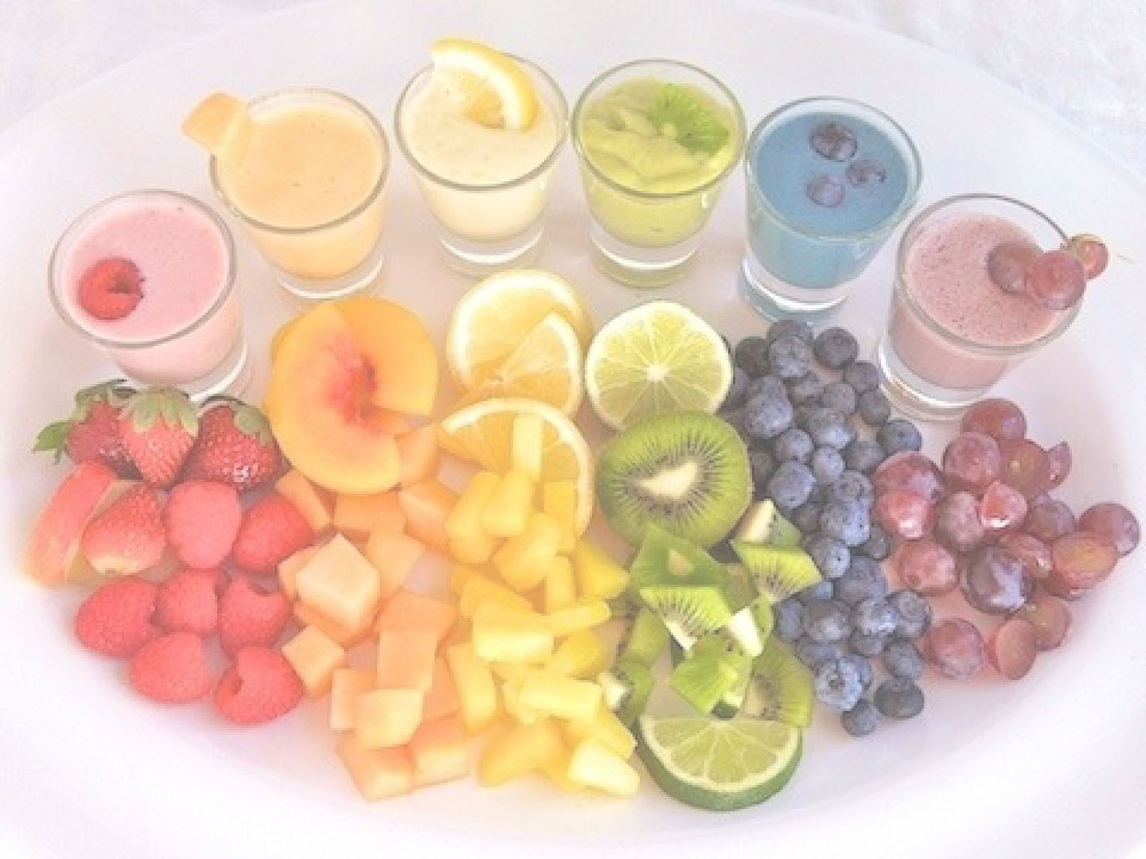
Морковный сок способствует нормализации обмена веществ, улучшая процессы кроветворения и транспорта кислорода, стимулирует физическое и умственное развитие.
Свекольный сок нормализует нервно-мышечное возбуждение при стрессах, расширяет кровеносные сосуды.
Томатный сок нормализует работу желудка и кишечника, улучшает деятельность сердца, содержит много витамина С.
Банановый сок содержит много витамина С.
Яблочный сок укрепляет сердечнососудистую систему, нормализует обмен веществ, улучшает кроветворение.
Виноградный сок обладает тонизирующим, бактерицидным, мочегонным, слабительным действием, способствует снижению артериального давления.

